附錄：工作需求說明書(桃園點部-協早人員)-0001
一、工作需求、範圍、人員及要求
台灣順豐提出下列職務人力需求，派遣商依人力需求提供服務，各班時間內未完成之工作，派遣商須要求出勤人員依台灣順豐要求完成後才可離開工作地點。
- 職務名稱：現場協早人員
- 需求人力：4人
  - 工作時間：3小時
出勤天數：每週二至週五
工作時段：06:00-09:00
  - 需求人數： 4人
- 工作地點: 桃園市大園區五青路151巷42號
- 工作技能要求：
- 工作態度積極行為嚴謹
- 作業細膩度高
- 需搬運重貨(約5~30KG/件)
5.工作範圍如下:
序 | 項目 | 說明
1 | 大貨分撥 | 配合早上大貨籠車分撥作業需要，將快件分至各派件區域交由收派堆疊
2 | 堆疊快件 | 將完成分撥快件堆疊至指定籠車放至指定區域讓收派作刷貨上車的動作.
3 | 小貨分區 | 將早上將到達之快件分撥至分檢籃內加快分撥速度.
4 | 環境6S | 分撥作業結束後做環境打掃及工具歸位
5 | 其它 | 由主管暨現場管理人員所指派執行之臨時交辨事項

二、工作說內容明照片概述
序 | 場景 | 照片示例
1 | 早上大貨分撥作業 | 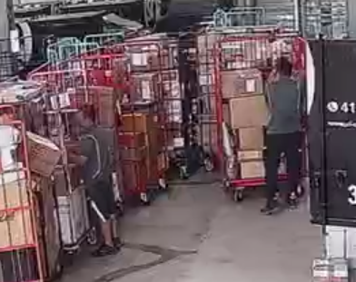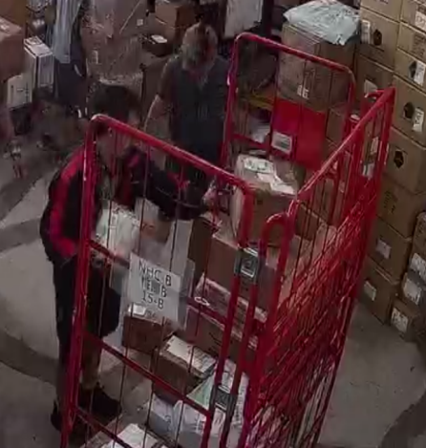
2 | 堆疊快件 | 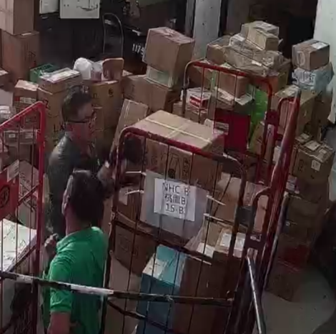
3 | 小貨分區 | 